airshuttle项目配置说明

# 云服务器地址

121.40.91.193 root/5e1d9582

# 数据库地址

121.40.91.193 jimmy/hongwash

# apatch路径

/root/apache-tomcat-7.0.55

# svn地址

svn://121.40.91.193/yellowstone

# svn用户

jimmy/jimmy xieyun/xieyun wjl/wjl

# nexus

<http://121.40.91.193:8081/nexus/>

nexus管理员: admin/admin123

# 项目ftp地址

ftp://121.40.91.193/

# 项目环境搭建

目前项目结构说明如下：

airshuttle-web 普通用户web项目

airshuttle-manager-web 管理员管理系统

airshuttle-services 两个web项目公用

commons-util 工具类

samplePaodingRose paoding-rose框架示例程序（方便大家学习）

## Eclipse构建airshuttle项目

我们需要导入：

airshuttle-parent

airshuttle-web

airshuttle-services

commons-util

* Eclipse配置mavne

这个settting.xml配置的是 我们的nexus服务器地址。参见【资料】里面的文件（settings.xml）。

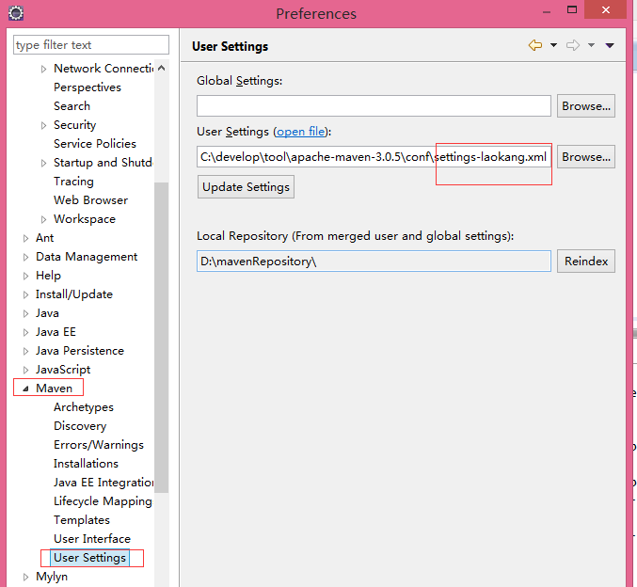

* Eclipse导入svn项目

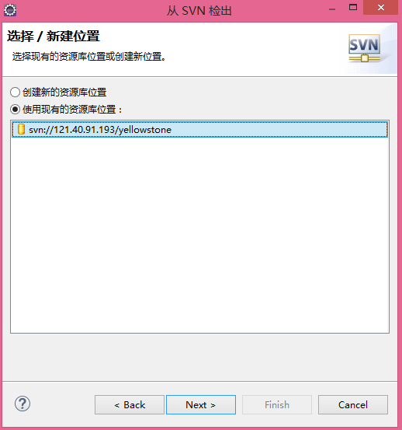

* Elipse Root/pom.xml文件进行 mvn install

请首先install airshuttle-parent/pom.xml

通过eclipse maven插件 ，点击右键执行mvn install

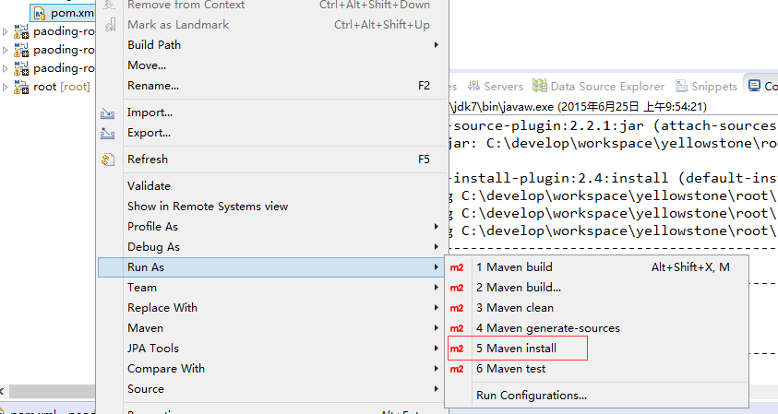

* 删除所有项目，重新导入eclipse，项目就能正常使用了

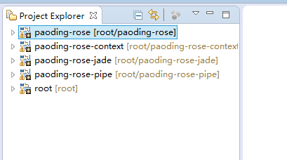

你也可以使用自己的方式